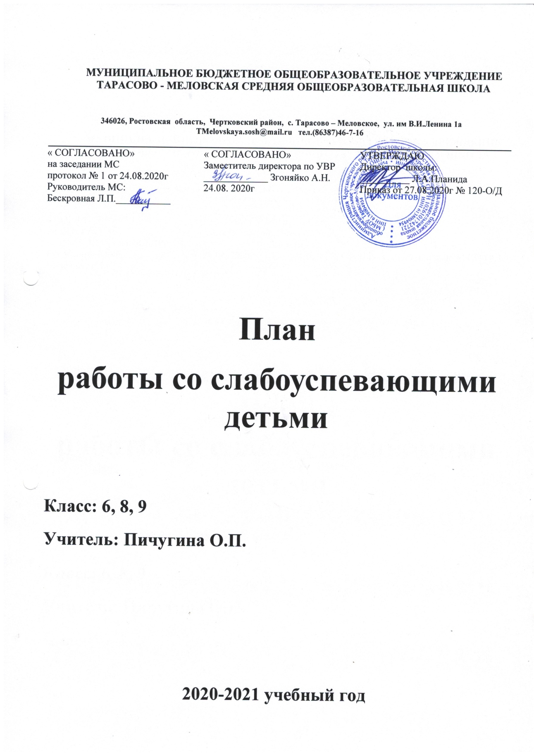 Цели:
- Выполнение Закона об образовании;
- принятие комплексных мер, направленных на повышение успеваемости и качества знаний обучающихся.
- ликвидация пробелов у учащихся в обучении по русскому языку;
- создание условий для успешного индивидуального развития ребенка

ПЛАН РАБОТЫ НАПРАВЛЕН НА УДОВЛЕТВОРЕНИЕ ПОТРЕБНОСТЕЙ:
Учащихся: получение полного и среднего образования;
выбор формы получения образования.
Родителей: в создании наиболее комфортных условии обучения своего ребенка;
в стабилизации отношении в семье: смягчение конфликтных ситуаций в школе.
Школы: решение социально-педагогических и психологических проблем детей и подростков.

Задачи:
- Создание условий для успешного усвоения обучающимися учебных программ.
- Отбор педагогических технологий для организации учебного процесса и повышение мотивации у слабоуспевающих учеников.
- Реализация разноуровневого обучения.
- Изучение особенностей слабоуспевающих обучающихся, причин их отставания в учебе и слабой мотивации.
- Формирование ответственного отношения обучающихся к учебному труду.

Пояснительная записка
Одной из главных проблем, которую приходится решать педагогам нашей школы - это работа со слабоуспевающими учащимися.
Слабоуспевающими принято считать учащихся, которые имеют слабые умственные способности и слабые учебные умения и навыки, низкий уровень памяти или те, у которых отсутствуют действенные мотивы учения. Чтобы данная категория учащихся не перешла в разряд неуспевающих, с ними необходима систематизированная работа . На фоне школьных неудач, постоянного неуспеха познавательная потребность может скоро исчезнуть, порой безвозвратно, а учебная мотивация так и не возникнуть. Поэтому совершенно необходима специальная «поддерживающая» работа, помогающая детям, испытывающим трудности в обучении, успешно осваивать учебный материал, получать постоянную поддержку и помощь от учителя. Необходимы дополнительные упражнения, в которые заключена продуманная система помощи ученику, заключающая в серии «подсказок», в основе которых лежит последовательность операций, необходимых для успешного обучения. Кроме того, этим детям необходимо большее количество времени на отработку навыка.
В последнее время психологи и педагоги вместе с медиками отмечают неуклонный рост числа детей с проблемами общего поведения и обучения. Поэтому методика работы со слабоуспевающими детьми должна быть специальной, учитывать особенности развития этих детей. Причины неуспеваемости учащихся: особенности организма школьника, особенности личности школьника, особенности воспитания в семье.
Отставание учащихся в усвоении конкретного учебного предмета можно обнаружить по следующим признакам:
- Недостаточный уровень умственного развития (не уделяется должного внимания и контроля при подготовке домашних заданий).
- Несформированность учебных навыков.(Ребёнок не умеет учиться: работать с текстом, выделять главное, существенное, не может организовать своё время и распределить усилия).
- Дефицит внимания с гиперактивностью (отвлекаемость, подвижность. неусидчивость).
- Отсутствие познавательного интереса (с ребёнком недостаточно занимались, не развивали его познавательные способности, ему мало что интересно, он не посещает кружки и секции, не читает книг, а предпочитает пустое время препровождение).
- Несформированность произвольной сферы(ученик делает то, что ему нравиться и не способен прилагать волевые усилия для выполнения учебных задач).
- Ниже среднего познавательный интерес(требуется обеспечивать «эффект новизны»при решении учебных задач).
- Низкий уровень развития словесно-логического мышления(реализовывать принцип доступности учебного материала).
- Низкая работоспособность(правильны и разумные способы учебной работы). Поэтому нужно так организовать учебный процесс, чтобы вызвать и развить у учащихся внутреннюю мотивацию учебной деятельности, стойкий познавательный интерес к обучению.
Признаки отставания - начало неуспеваемости учащихся
1.Ученик не может сказать, в чем трудность задачи, наметить план ее решения, решить задачу самостоятельно, указать, что получено нового в результате ее решения. Ученик не может ответить на вопросы по тексту, сказать, что нового он из него узнал. Эти признаки могут быть обнаружены при решении задач, чтении текстов и слушании объяснения учителя.
2.Ученик не задает вопросов по существу изучаемого, не делает попыток найти и не читает дополнительных к учебнику источников. Эти признаки проявляются при решении задач, восприятии текстов, в те моменты, когда учитель рекомендует литературу для чтения.
3.Ученик не активен и отвлекается в те моменты урока, когда идет поиск, требуется напряжение мысли, преодоление трудностей. Эти признаки могут быть замечены при решении задач, при восприятии объяснения учителя, в ситуации выбора по желанию задания для самостоятельной работы.
4.Ученик не реагирует эмоционально (мимикой и жестами) на успехи и неудачи, не может дать оценки своей работе, не контролирует себя.
5.Ученик не может объяснить цель выполняемого им упражнения, сказать, на какое правило оно дано, не выполняет предписаний правила, пропускает действия, путает их порядок, не может проверить полученный результат и ход работы. Эти признаки проявляются при выполнении упражнений, а также при выполнении действий в составе более сложной деятельности.
6. Ученик не может воспроизвести определения понятий, формул, доказательств, не может, излагая систему понятий, отойти от готового текста; не понимает текста, построенного на изученной системе понятий. Эти признаки проявляются при постановке учащимся соответствующих вопросов.
Оптимальная система мер по оказанию помощи слабоуспевающему школьнику
1.Помощь в планировании учебной деятельности (планирование повторения и выполнения минимума упражнений для ликвидации пробелов, алгоритмизация учебной деятельности по анализу и устранению типичных ошибок и пр.).
2. Дополнительное инструктирование в ходе учебной деятельности.
3. Стимулирование учебной деятельности (поощрение, создание ситуаций успеха, побуждение к активному труду и др.).
4. Контроль за учебной деятельностью (более частый опрос ученика, проверка всех домашних заданий, активизация самоконтроля в учебной деятельности и др.).
5. Различные формы взаимопомощи.
6. Дополнительные занятия с учеником учителя.

Причины и характер проявления неуспеваемости
Причины неуспеваемости | Характер проявления
Низкий уровень развития учебной мотивации (ничто не побуждает учиться). Влияют:  - обстоятельства жизни ребёнка в семье; - взаимоотношения с окружающими взрослыми | Неправильно сформировавшееся отношение к учению, непонимание его общественной значимости.  Нет стремления быть успешным в учебной деятельности (отсутствие заинтересованности в получении хороших отметок, вполне устраивают удовлетворительные).
Интеллектуальная пассивность как результат неправильного воспитания взрослыми. Интеллектуально пассивные учащиеся – те, которые не имели ни правильных условий для умственного развития, ни достаточной практики интеллектуальной деятельности, у них отсутствуют интеллектуальные умения, знания и навыки, на основе которых педагог строит обучение. | При выполнении учебного задания, требующего активной мыслительной работы, отсутствует стремления его понять и осмыслить. Вместо активного размышления – использование различных обходных путей: зазубривание, списывание, подсказки товарищей, угадывание правильных вариантов ответа. Интеллектуальная пассивность может проявляться как избирательно в отношении учебных предметов, так и во всей учебной работе. Вне учебных занятий многие из таких учащихся действуют умнее, активнее и сообразительнее, чем в учении.
Неправильные навыки учебной работы – со стороны педагога нет должного контроля над способами и приёмами её выполнения. | Учащиеся не умеют учиться, не умеют самостоятельно работать, потому что пользуются малоэффективными способами учебной работы, которые требуют от них значительной траты лишнего времени и труда: заучивают текст, не выделяя логических частей; начинают выполнять практические задания раньше, чем выучивают правила, для применения которого эти задания задаются; не проверяют свои работы или не умеют проверять; выполняют работы в медленном темпе.
Неправильно сформировавшееся отношение к учебному труду: - пробелы в воспитании (нет постоянных трудовых обязанностей, не приучены выполнять их аккуратно, не предъявлялось строгих требований к качеству работы; избалованные, неорганизованные учащиеся); - неправильная организация учебной деятельности ОУ. | Нежелание выполнять не очень интересное, скучное, трудное, отнимающее много времени задание.  Небрежность и недобросовенность в выполнении учебных обязанностей.  Невыполненные или частично выполненные домашние задания.  Неаккуратное обращение с учебными пособиями.
Отсутствие или слабое развитие учебных и познавательных интересов – недостаточное внимание к этой проблеме со стороны педагогов и родителей. | Знания усваиваются без интереса, легко становятся формальными, т. к. не отвечают потребности в их приобретении, остаются мёртвым грузом, не используются, не влияют на представления школьника об окружающей действительности и не побуждают к дальнейшей деятельности.

Причины, вызывающие школьную неуспеваемость:
· физическая ослабленность;
· школьная незрелость;
· педагогическая запущенность;
· недостаточное развитие речи;
· боязнь школы, учителей;
· инфантилизм (т. е. детскость)
· плохая наследственность
· астеническое состояние;
· неблагоприятная наследственность;
· нарушения нервной деятельности;
· общая неспособность ;
· гиподинамия;
· социум;
· миграции (учащиеся, не владеющие русским языком или владеющие им не в полном объёме);
· социально-экономическая ситуация, которая снизила материальный уровень жизни людей (родители вынуждены, кроме основной работы, подрабатывать на другой — ребёнок предоставлен сам себе).

Требования к работе со слабоуспевающими учащимися
1. Учителю необходимо выяснить причины отставания по предмету
2. Учителю необходимо вести тетрадь по ликвидации пробелов в знаниях учащихся, где он учитывает ошибки учеников и отражает работы по их исправлению
3. Закрепить за слабым учеником сильного, контролировать их работу.
4. Учитель сам проводит индивидуальную работу со слабоуспевающими учениками на уроке и вне его.
5. Учитель учит учащихся, как готовить домашнее задание по своему предмету
6. Учитель должен предвидеть возможные затруднения по своему предмету и обучать способам их преодоления

Формы работы со слабоуспевающими учащимися
Индивидуальная работа на уроке
1. Специальные задания для индивидуальной работы в классе.
2. Работа во временных микро группах по однородным пробелам.
3. Наряду с письменными домашними заданиями ученику давать теоретический вопрос, ответ на который он даст на следующем уроке.
4. Облегченные контрольные работы, с постепенным нарастанием сложности до среднего уровня
5. Использование метода обучения слабоуспевающих учеников Е. Яновицкой.
6. Использование карточек- подсказок, тренажеров.
7. Привлечение сильных учеников (в качестве консультантов).

Индивидуальная работа во внеурочное время
1. Дополнительная работа по индивидуальным карточкам.
2. В каждом домашнем задании – задания на повторение.
3. Четкий инструктаж по выполнению домашнего задания.
4.Кружки по интересам;
5.Конкурсы и конференции;

Работа с родителями слабоуспевающих детей
Работа без привлечения к помощи родителей невозможна. Родительский контроль важен при выполнении домашних заданий, посещений дополнительных занятий учеником, а также для контроля посещения школы. Родители должны приходить в школу по первому требованию учителя, проявлять искреннюю заинтересованность в успехе своего ребенка. Они обязаны помогать в освоении пропущенного учебного материала путем консультаций с учителем – предметником или самостоятельных занятий.
- Психологическое сопровождение родителей слабоуспевающего ребенка
-Инструктирование родителей о систематическом выполнении индивидуальных заданий – тренажеров (5 – 10 минут в день)
- Совместная практическая деятельность слабоуспевающего ребенка и родителей
- Поддержка родителей слабоуспевающих детей на уровне школы.
В числе мероприятий по работе с родителями существенное место занимают родительские собрания по проблемам развития, обучения и воспитания. Для того, чтобы собрания были эффективными, необходимо использовать разнообразные формы общения:
• круглые столы;
• информационно-практические беседы;
• информационные лектории с элементами практикума;
• обучающие семинары;
• творческие лаборатории родителей;
• родительские педагогические тренинги;
• родительско-ученические мероприятия;

Предполагаемые результаты

• увеличение количества детей, адекватно проявляющих свои интеллектуальные или иные способности;
• повышение качества образования и воспитания школьников в целом

ПЛАН-ГРАФИК
работы со слабоуспевающими и неуспевающими учащимися
на 2020– 2021 учебный год

Мероприятия | Срок | Ответственные | Корректировка плана
1. Проведение мониторинга знаний учащихся класса по основным разделам учебного материала с целью определения фактического уровня знаний детей и выявления в знаниях учеников пробелов, которые требуют быстрой ликвидации (текущие контрольные, районные контрольные работы). | Октябрь - май | Учителя-предметники
2. Установление причин отставания слабоуспевающих учащихся через беседы со школьными специалистами: классным руководителем, встречи с отдельными родителями и учащимися, показывающими слабые знания. | Октябрь - май | Учителя-предметники
3. Составление индивидуального плана работы по ликвидации пробелов в знаниях отстающего ученика на текущую четверть. | Октябрь  Ноябрь  Январь  Апрель | Учителя-предметники
4. Используя дифференцированный подход при организации самостоятельной работы на уроке, включать посильные индивидуальные задания слабоуспевающему ученику, фиксировать это в плане урока. | В течение учебного года | Учителя-предметники
5. Вести обязательный тематический учет знаний слабоуспевающих учащихся класса (диагностические карты) | В течение учебного года | Учителя-предметники
6. Отражать индивидуальную работу со слабым учеником в рабочих или специальных тетрадях по предмету. | В течение учебного года | Учителя-предметники
Индивидуальная работа учителя русского языка со слабоуспевающими учащимися
1. Выявление учащихся, сильно выделяющихся (в слабую сторону) на фоне всего класса. | Постоянно | Учителя-предметники
2. Определение причин неуспешности обучения учащегося по предмету. | По факту | Учителя-предметники
3. Осуществление диагностики знаний учащегося. | Постоянно | Учителя-предметники
4. Составление индивидуальных диагностических карт и планов работы. | По факту | Учителя-предметники
5. Подбор дидактического материала. | Постоянно | Учителя-предметники
6. Организация индивидуальной работы с неуспевающим учеником в урочное и внеурочное время. | Постоянно | Учителя-предметники
7.Информирование классного руководителя или непосредственно родителей о результатах обучения учащегося. | Постоянно | Классный руководитель, Учителя-предметники
8. Отчёт учителя-предметника по работе со слабоуспевающими учащимися | Ежемесячно | Руководители МО, учителя-предметники
9. Работа с учителями-предметниками по проблемам слабоуспевающих учащихся. | Постоянно | Классные руководители, учителя-предметники
10. Проведение индивидуальных бесед с учащимся с целью выявления социальных проблем учащегося. | В течение года | Классные руководители
11. Контроль выполнения домашних заданий и дополнительных заданий по ликвидации пробелов в знаниях слабоуспевающими учащимися | Ежедневно | Классные руководители
12. Индивидуальные беседы с родителями по развитию их ребенка. | В течение года | Классные руководители
13. Отчет классного руководителя по работе со слабоуспевающими учащимися. | Ежемесячно | Классные руководители

План работы со слабоуспевающими учащимися на 2020-2021 учебный год
Мероприятия | Срок
1. Проведение входного контроля (стартовой диагностики).  Цель:  а) Определение фактического уровня знаний детей.  б) Выявление в знаниях учеников пробелов, требующих ликвидации. | Сентябрь
2. Участие в обсуждение вопросов работы со слабыми учащимися и обмен опытом с коллегами (на педсоветах, СД, ШМО) | В течение учебного года.
3. Составление плана работы по ликвидации пробелов в знаниях отстающего ученика. | Сентябрь, обновление по мере необходимости.
4.Использовать дифференцированный подход при организации самостоятельной работы на уроке, включать посильные индивидуальные задания слабоуспевающему ученику. | В течение учебного года.
5. Вести обязательный тематический учет знаний слабоуспевающих учащихся класса. | В течение учебного года.
6. Отражать индивидуальную работу со слабым учеником в рабочих тетрадях по предмету. | В течение учебного года.
7. Организация систематического повторения на уроке | Январь – май
8. Работа по листам самоконтроля | Постоянно
9. Проведение дополнительных занятий (по необходимости) | 1 раз в неделю
10. Постоянное информирование классного руководителя, родителей, администрации школы о результатах обучения учащихся. | Постоянно

Работа со слабоуспевающими обучающимися по русскому языку
Этапы урока | Акценты в обучении с целью профилактики неуспеваемости
В процессе контроля за подготовленностью учащихся.. | - Целенаправленно контролировать усвоение вопросов, обычно вызывающих у учащихся наибольшие затруднения.  - Тщательно анализировать ошибки, допускаемые учащимися в ответах и письменных работах, концентрировать внимание на устранении типичных ошибок.  - Контролировать усвоение материала учащихся , пропустившими предыдущие уроки.  - По окончании изучения темы обобщать итоги усвоения основных понятий, правил, умений, выявлять причины обнаруживаемых пробелов и намечать меры по их устранению.
При изложении нового материала и организации учебно-познавательной деятельности учащихся. | - Делать акцент на разъяснении учащимся наиболее существенных элементов темы,  - Обязательно проверять в ходе урока степень понимания слабоуспевающими учащимися основных элементов излагаемого или изучаемого материала .  - Стимулировать вопросы со стороны учащихся, возникшие у них при затруднениях в усвоении учебного материала.  - Применять разнообразные средства поддержания интереса учащихся к усвоению знаний, умений и навыков.  - Давать слабоуспевающим примерный план ответа, наводящие вопросы, которые помогают последовательно излагать материал.
В ходе самостоятельной работы учащихся на уроке | - Подбирать для самостоятельной работы задания по наиболее существенным, сложным и трудным разделам темы.  - Включать в содержание самостоятельной работы упражнения по устранению ошибок, допущенных при ответах и письменных работах.  - Чаще применять проблемные задания для самостоятельной работы.
При организации самостоятельной работы учащихся в часы самоподготовки | - Обеспечить повторение пройденного, концентрируя внимание на наиболее трудных элементах программы.  - Систематически давать задания по работе над типичными ошибками.  - Четко инструктировать учащихся о порядке выполнения самостоятельных работ.  - Координировать объем заданий на самоподготовку с другими преподавателями.  - Давать карточки-консультации, направляющие работу слабоуспевающих и выполнение определенных заданий.  - Давать задания по повторению материала, который потребуется для усвоения новой темы.  - В необходимых случаях помогать составлять план ликвидации пробелов в знаниях, в котором указывать содержание заданий, номера и последовательность упражнений, сроки их выполнения.

